Méthodologie des discussions littéraires

Méthodologie générale
- Lecture individuelle d’un texte résistant. Ce texte est photocopié afin que les élèves puissent l’annoter librement, surligner des passages. Il doit devenir leur outil.

- Lecture de la question ouverte posée par l’enseignant (e). Cette question peut être collée dans un cahier d’écrivain par exemple et écrite au tableau.

- Relecture du texte par les élèves en ayant « la question en tête ». Pour pouvoir participer à la discussion, les élèves prennent des notes dans leur cahier, surlignent des passages dont ils souhaiteraient parler et annotent leur texte.
Dans le cahier, les élèves peuvent aussi écrire les questions qu’ils aimeraient poser à leurs camarades.

- Discussion avec les autres élèves afin d’échanger leurs points de vue.

- Synthèse de la discussion par le rapporteur aidé de tous les membres du groupe. Cette synthèse se fait par écrit, toujours dans le cahier d’écrivain.

- Mise en commun : présentation de cette synthèse par le rapporteur. Cette mise en commun peut être différée pour ne pas alourdir la séance.

Comment organiser ces discussions littéraires ?
- Faire participer les élèves à des débats dans différents domaines (EMC, ateliers philo…)
- Demander aux élèves de travailler en groupes dans différents domaines
1 affiche rappelant les règles du débat peut être élaborée avec les élèves.
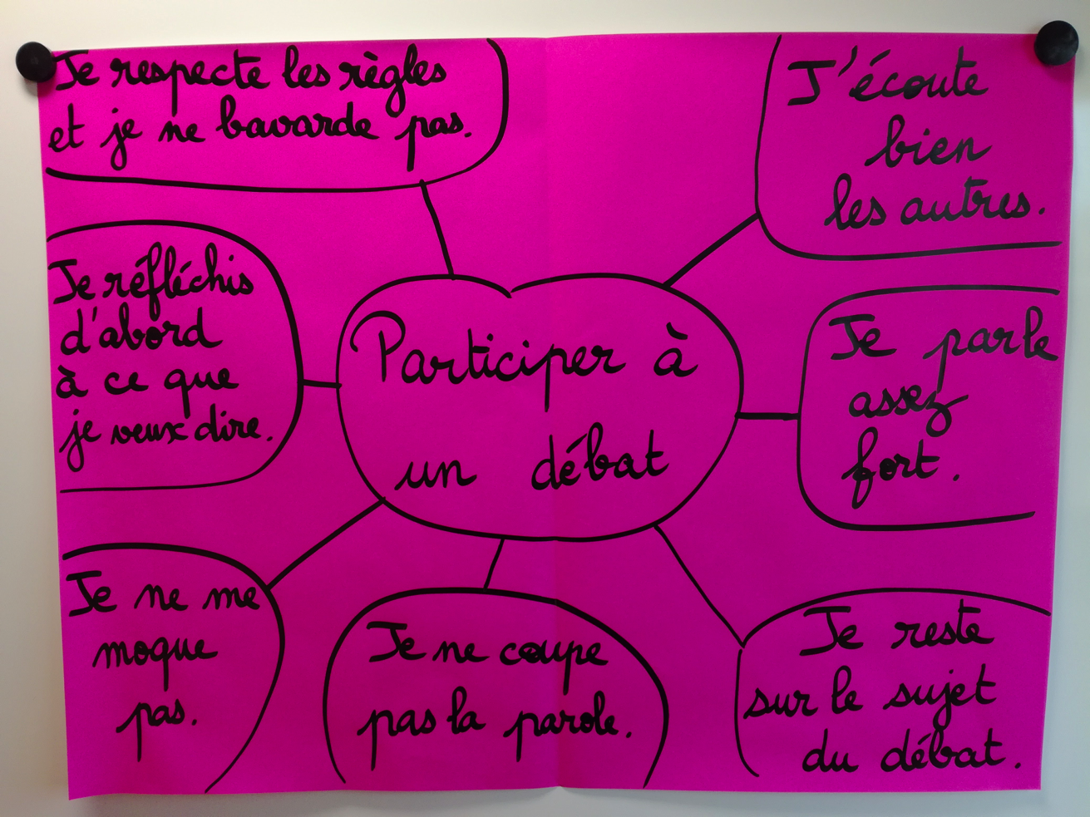
Ex d’affiche :

- Les discussions en demi-groupe classe (2 ou 3 séances)
Objectif : s’approprier les règles d’une bonne discussion

- Elaboration avec les élèves d’une grille d’observation.
Ex de grille d’observation :

Nasr Eddin Hodja – Il faut se méfier des ânes et Comment faire la fête sans y être invité
Grille d’observation de la discussion

Les élèves ont-ils tous participé à la discussion?
Les élèves écoutent-ils les avis des autres ?
Les élèves ne se coupent pas la parole.
Les élèves respectent les autres (ne rient pas…).
Le groupe de discussion répond-il à la question ?
Les participants expliquent-ils pourquoi ils sont de cet avis ?

- Préparation de la discussion (cf. 1er paragraphe)
Elaboration d’une affiche rappelant les règles de la préparation de la discussion (à faire lors de la première séance)
Ex d’affiche :
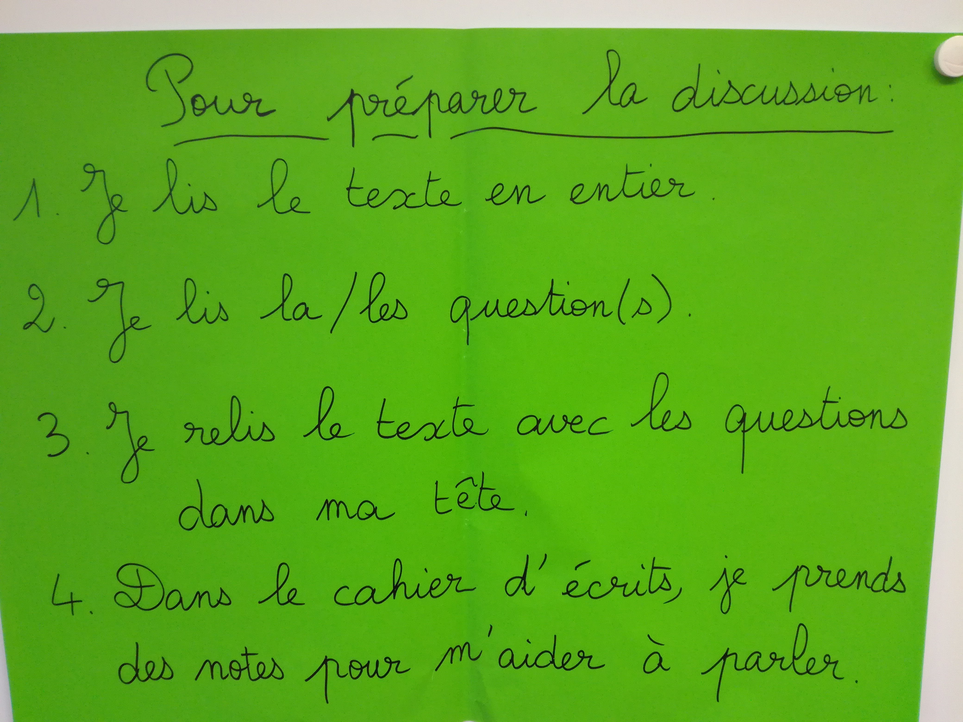

- Explication et distribution des rôles – Affichage des règles du débat

Quatre rôles possibles : participant au groupe de discussion (moitié de classe), observateur (moitié de classe), donneur de parole (1), rapporteurs (2).
Rôle de chaque élève établi par l’enseignant(e) dans un premier temps.
1ère discussion : choix d’élèves qui n’ont pas de difficultés à participer en classe afin de montrer un modèle.

- Discussion / Observation et remplissage de la grille par les observateurs
Dispositions possibles :
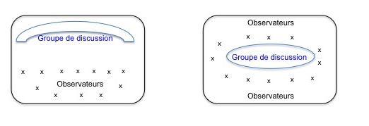

- Mise en commun
- Retour des observateurs et discussion sur « Que peut-on faire pour que la discussion se déroule encore mieux la prochaine fois ? »

- Les cercles de lecture

Ce sont des groupes d’au maximum 5 élèves, dans l’idéal 4. Les groupes sont prévus par l’enseignant(e) afin de ne pas mélanger petits et grands parleurs.

Il n’y a plus de donneur de parole car la discussion doit être libre. Il n’y a plus d’observateur, tout le monde participe à la discussion.
Il y a un rapporteur qui sera choisi au sein du groupe par les élèves.

L’enseignant(e) circule entre les groupes et peut soutenir la discussion, surtout dans les groupes de petits parleurs. L’enseignant(e) peut la relancer en ayant prévu des questions supplémentaires.

Lors de la première séance, élaboration d’une affiche, avec les élèves, qui explique comment participer eux cercles de lecture.
Cette affiche ainsi que celle relative à la préparation de la discussion pourra être affichée au début de chaque séance de discussion littéraire.
Ex d’affiche :

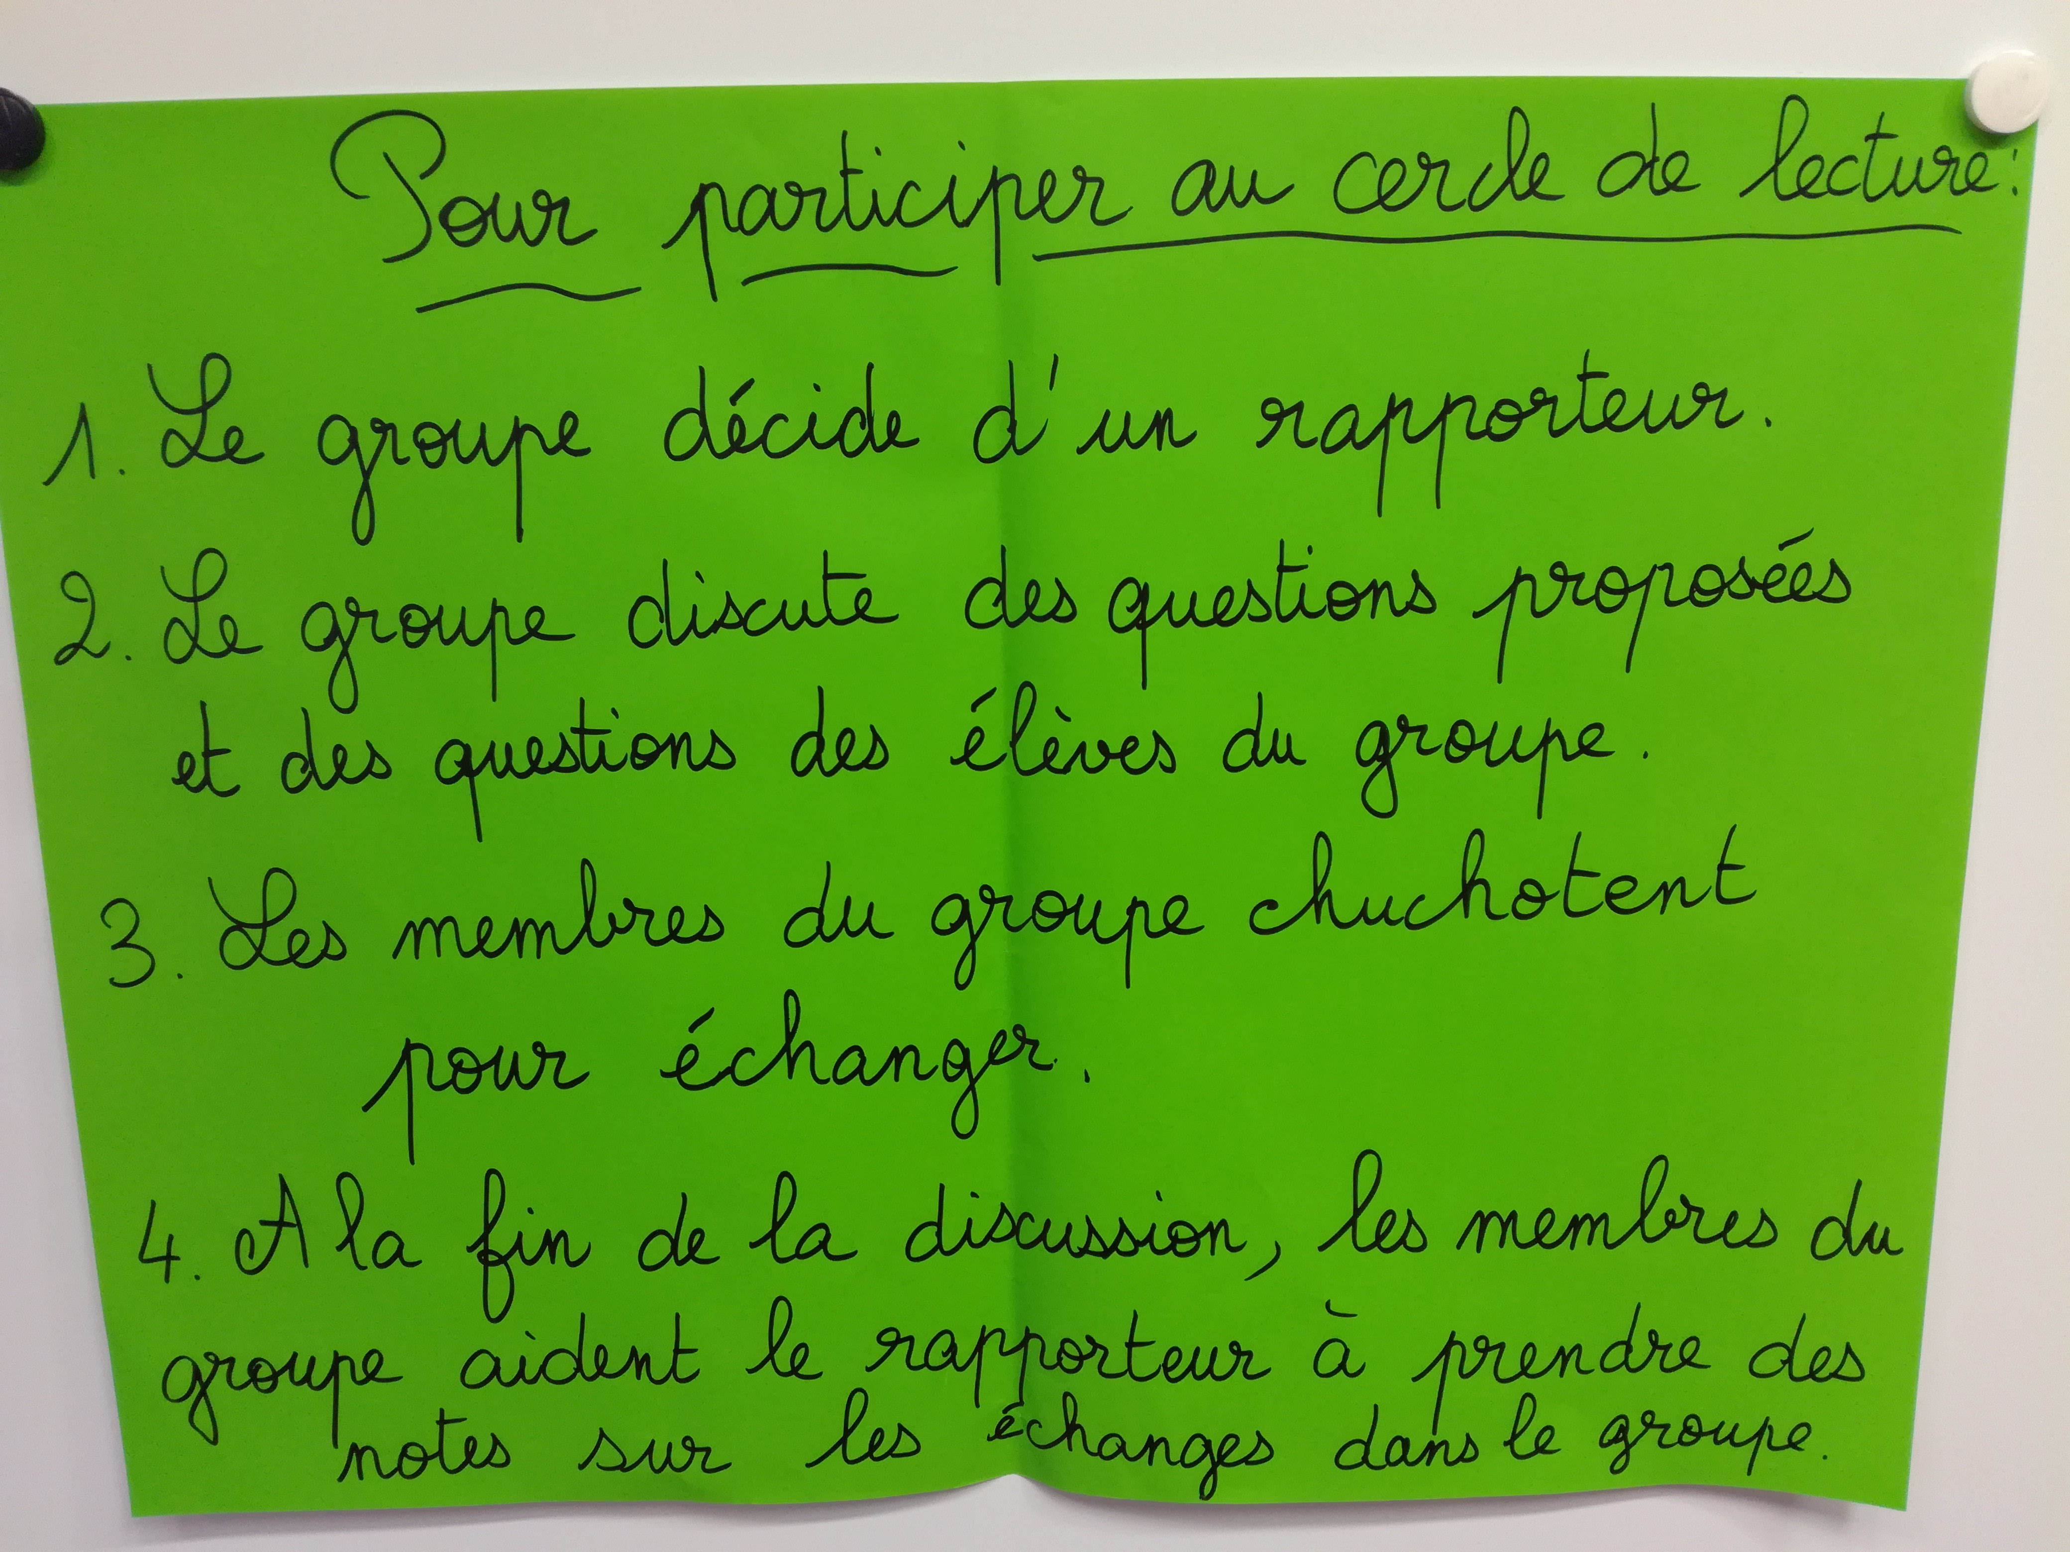

Déroulement de la préparation et de la discussion : cf. 1er paragraphe

Règle d’or : L’enseignant ne doit jamais donner son point de vue, sinon la discussion a de grandes chances de s’arrêter.

Caroline Boin PEMF

